第一题不能设置关联逻辑

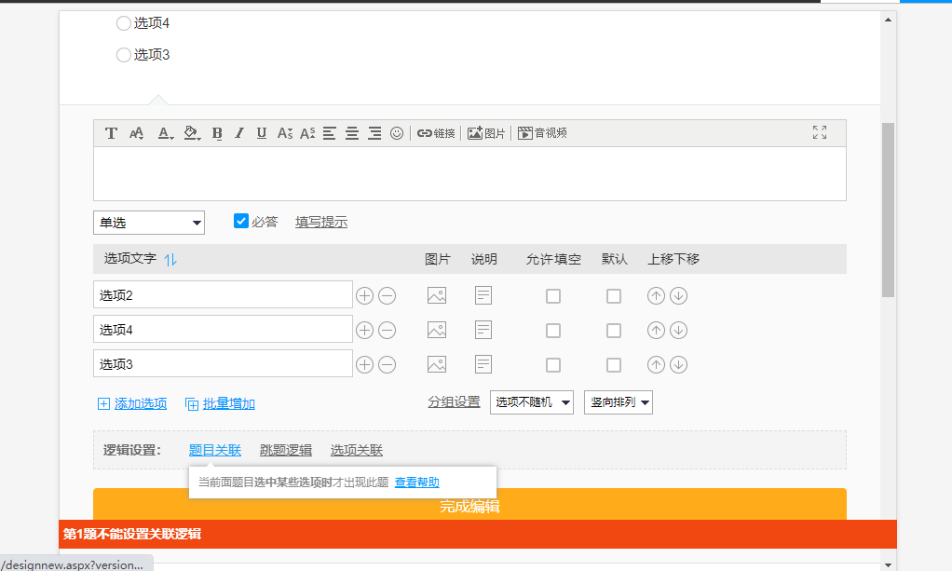

第二题

编辑题目关联后，会出现“依赖于第几题…”的提示



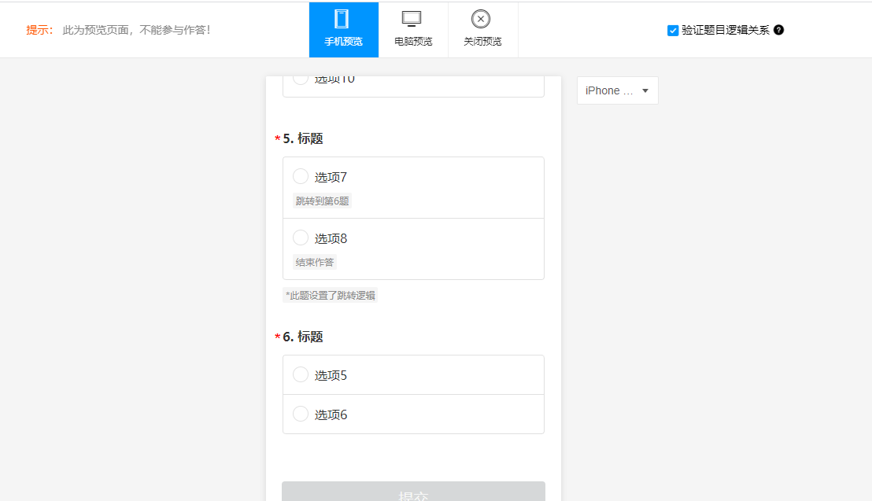

关联题目可选择前面的非填空题

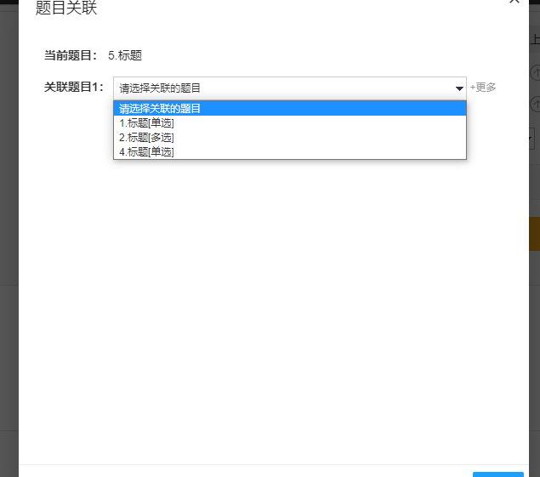

添加的关联题目为单选题时，条件为“任意一个”；为多选题时，条件可为“其中一个”或“全部选项”（应该很好理解）。多题之间的关系可为且、或。左下角可以一键删除所有题目关联



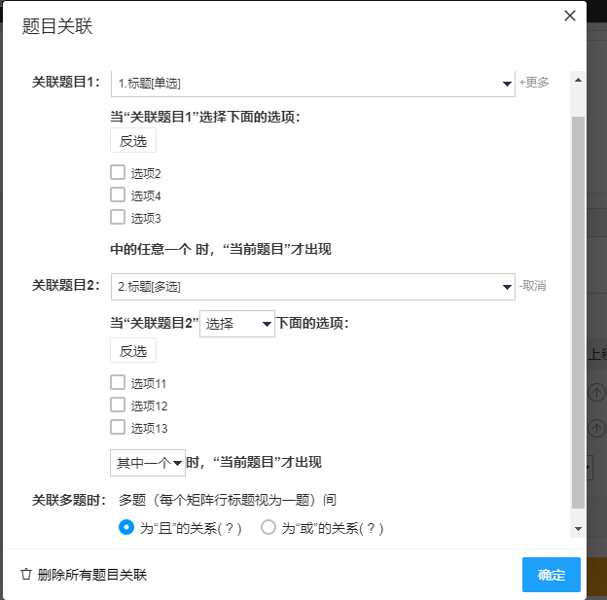

问卷星里被关联的选项和题目都不能被删除，但是被关联的题目可以移动顺序并且只能关联前面的非填空题限制（顺序反过来了），建议设置被关联的题目不能移动，省去很多麻烦。

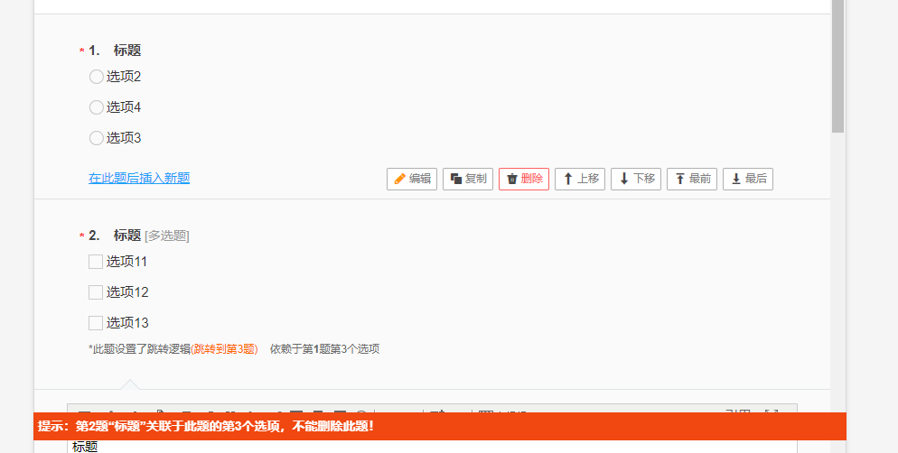

跳题逻辑：首先最后一题不能设置跳题逻辑

请选择跳转的题目只能选择这个题后面的题目，比如下面这个题是第5题，他只能选6、7、8……

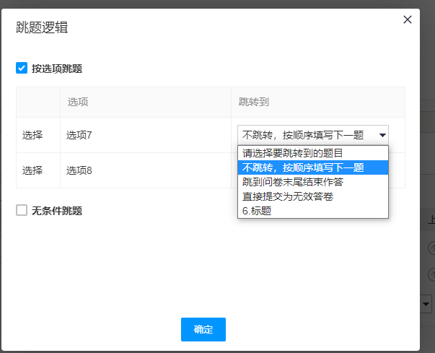

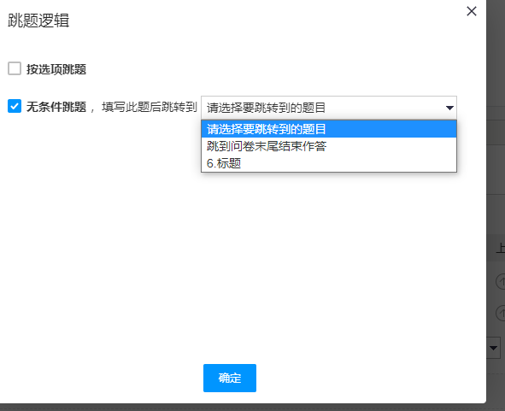

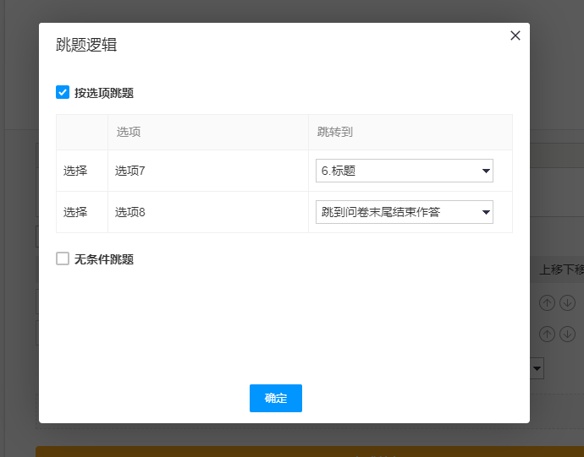

设置完会提示“此题设置了跳转逻辑”

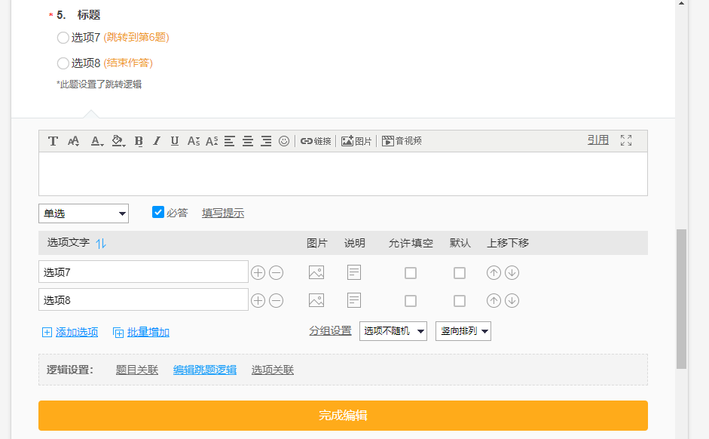

同样，问卷星被跳转的题目也不能被删除，但能移动。建议我们设置为不能移动省事。

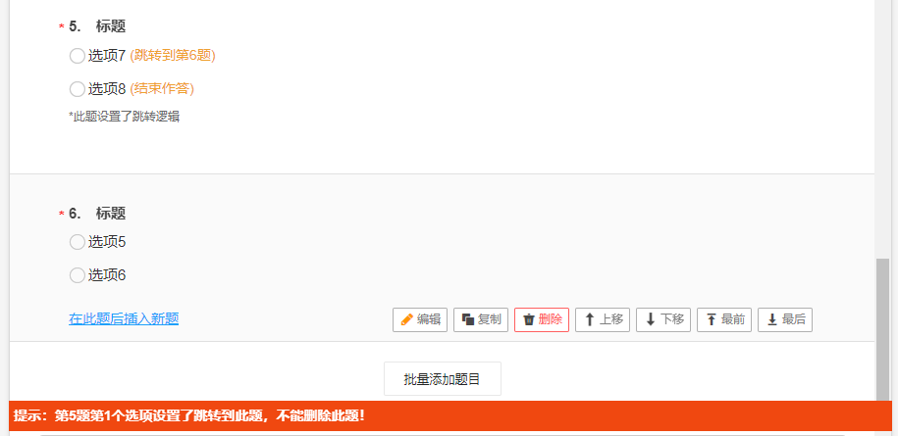

选项关联要钱。。。

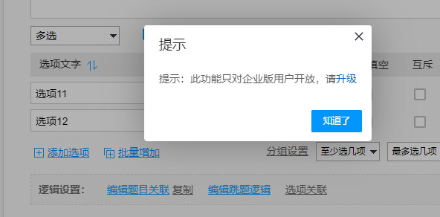

问卷编辑完成后有预览界面，并且可以验证逻辑关系（勾选会在预览中显示下面的灰色字提示）



